تنظیمات پیش‌فرض برای "Report"
الضبط الافتراضی لـ REPORT
Default Setting for “Report”
Standardeinstellung für "Report"
. Configuración por defecto para "Informe"
Paramètres par défaut pour “Report”
در زبانه‌ی "Room" و قسمت "Report"، در فیلد "Report Refresh Interval" زمان به روزرسانی ریپورت در روم‌ها در صورت وجود تغییر در آن مشخص می‎شود. برای مثال هر 5 ثانیه اطلاعات تست بررسی شده و در صورت وجود تغییرات ریپورت بروز رسانی می‌شود. در این قسمت با کلیک بر روی دکمه‌ی"Setting" پنجره‌ی جدیدی به نام "Report Setting" باز شده و در قسمت "Item Type" می‌توان تعیین کرد که این تنظیمات پیش فرض برای "Report" گرفتن از کدام صفحه یا روم انجام شود.
فی فوهة Room و قسمة Report فی حقل Report Refresh Interval يتم تحديد وقت تحديث التقرير في الغرفات إذا كان هناك تغيير فيه. علی سبیل المثال یتم التحقیق عن معلومات الاختبار کل 5 ثوانی و فی حالة وجود التغییرات یتم التحدیث عن تغییر التقریر وفی هذا القسم مع النقر علی زر Setting یتم فتح نافذة جدیدة باسم Report Setting و فی قسم Item Type يمكنك تحديد الإعدادات الافتراضية للحصول على "تقرير" من أي صفحة أو غرفة
In the “Room” tab and in the “Report” section, the time of updating the reports in the rooms, if any changes happen, it indicates in the “Report Refresh Interval” field. For example, the test information is checked every five seconds and if there is any change the report is updated. In this section, by clicking on the “Setting” button a new window named “Report Setting” is opened. In “Item Type” the default settings can be specified to get the report from a specific room or screen.
In der Registerkarte „Room“ und im Abschnitt „Report“ wird die Zeit der Aktualisierung der Berichte in den Räumen angezeigt, falls Änderungen auftreten, wie im Feld „Report Refresh Interval“ angegeben. Beispielsweise werden die Testinformationen alle fünf Sekunden überprüft, und bei Änderungen wird der Bericht aktualisiert. In diesem Abschnitt wird durch Klicken auf den Button „Setting“ ein neues Fenster mit dem Namen „Report Setting“ geöffnet. Unter „Item Type“ können die Standardeinstellungen festgelegt werden, um den Bericht von einem bestimmten Raum oder Bildschirm zu
. En la pestaña "ROOM" y en la sección "Informe", la hora de actualización de los informes en los espacios, si se produce algún cambio, lo indica en el campo "Intervalo de actualización del informe". Por ejemplo, la información de la prueba se comprueba cada cinco segundos y si hay algún cambio se actualiza el informe. En esta sección, al hacer clic en el botón "Configuración" se abre una nueva ventana llamada "Configuración del informe". En "Tipo de artículo" se pueden especificar los ajustes predeterminados para obtener el informe de un espacio o una pantalla específica.
Dans l'onglet « Pièce » et dans la section « Rapport », le moment de la mise à jour des rapports dans les pièces, si des changements surviennent, il est indiqué dans le champ « Intervalle de rafraîchissement du rapport ». Par exemple, les informations de test sont vérifiées toutes les cinq secondes et s'il y a un changement, le rapport est mis à jour. Dans cette section, en cliquant sur le bouton « Paramètres », une nouvelle fenêtre nommée « Paramètres du rapport » s'ouvre. Dans « Type d'élément », les paramètres par défaut peuvent être spécifiés pour obtenir le rapport d'une pièce ou d'un écran spécifique.
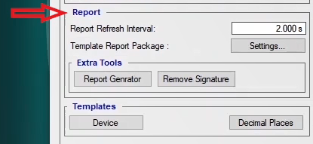.
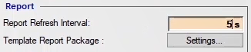
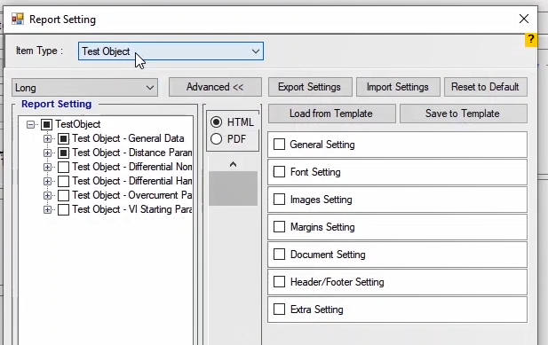
در این پنجره مواردی که کاربر می‎تواند آن‏ها را به گزارش خود اضافه کند در قسمت "Report Setting" قرار گرفته‌اند .با زدن تیک گزینه‌ی اصلی، کاربر می‎تواند تمامی زیرمجموعه‎ های آن را به گزارش خروجی خود اضافه کند. در صورتی که کاربر فقط چند مورد از زیرمجموعه‏ های یک گزینه اصلی را انتخاب کرده باشد، مربع کنار گزینه اصلی آن به صورت مربع نیمه‌پر نمایش داده خواهد شد. در ستون کنار قسمتِ "Report Setting" کاربر می‏تواند فرمت پیش نمایش گزارش را html یا pdf انتخاب کند.
في هذه النافذة ، توجد العناصر التي يمكن للمستخدم إضافتها إلى تقريره في قسم " Report Setting" ". عبر اختیار الخيار الرئيسي ، يمكن للمستخدم إضافة جميع التقسيمات الفرعية إلى تقرير الإخراج الخاص به. إذا حدد المستخدم بضع مجموعات فرعية فقط من الخيار الرئيسي ، فسيتم عرض المربع المجاور للخيار الرئيسي كمربع نصف ممتلئ. في العمود بجوار قسم " Report Setting " ، يمكن للمستخدم تحديد تنسيق معاينة التقرير html أو pdf.
The elements that can be added to the report by the user are located in the “Report Setting” section of this window. By checking the main option, the user can add all the subsets to their output report. If the user chooses only some of the subsets of the main option, the square sign next to the main option will be displayed as a half-filled square. In the column next to the "Report Setting" section, the user can select HTML or PDF as the format of the report preview.
Die Elemente, die dem Bericht vom Benutzer hinzugefügt werden können, befinden sich im Abschnitt „Report Setting“ dieses Fensters. Durch Aktivieren der Hauptoption kann der Benutzer alle Teilmengen zu seinem Ausgabebericht hinzufügen. Wenn der Benutzer nur einige der Teilmengen der Hauptoption auswählt, wird das Quadratzeichen neben der Hauptoption als halb ausgefülltes Quadrat angezeigt. In der Spalte neben dem Abschnitt „Report Setting“ kann der Benutzer HTML oder PDF als Format für die Berichtsvorschau auswählen.
. Los elementos que el usuario puede añadir al informe se encuentran en la sección "Configuración del informe" de esta ventana. Al marcar la opción principal, el usuario puede agregar todos los subconjuntos a su informe de salida. Si el usuario elige sólo algunos de los subconjuntos de la opción principal, el signo cuadrado que aparece junto a la opción principal se mostrará como un cuadrado medio lleno. En la columna situada junto a la sección "Configuración del informe", el usuario puede seleccionar HTML o PDF como formato de la vista previa del informe.
Dans cette fenêtre, les éléments que l'utilisateur peut ajouter à son rapport sont trouvés dans la section "Report Setting". En cochant l'option principale, l'utilisateur peut ajouter toutes ses subdivisions à son rapport de sortie. Si l'utilisateur ne choisit que certains des sous-ensembles de l'option principale, le signe carré à côté de l'option principale s'affichera sous la forme d'un carré à moitié plein. Dans la colonne à côté de la section « Report Setting », l'utilisateur peut sélectionner HTML ou PDF comme format de l'aperçut du rapport.
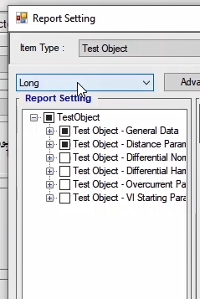
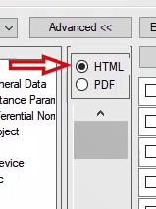
با زدن دکمه‌ی "Advance" صفحه به صورت گسترده‌تر نمایش داده می‏شود و می‏توان تنظیمات بیشتری را برای گزارش اعمال کرد. با زدن تیک هرکدام از این موارد زیر مجموعه آنها باز شده و می‌توان تنظیمات مورد نیاز را انجام داد. در بالای این صفحه گزینه‌هایی وجود دارد که برای ذخیره تنظیمات انجام شده و استفاده مجدد آنها در دفعات بعدی بکارمی‌رود.
ان النقر فوق الزر " Advance " یسبب إلى توسیع الصفحة اکثر من قبل ويمكن تطبيق المزيد من الإعدادات على التقرير. من خلال التحقق من كل عنصر من هذه العناصر ، سيتم فتح مجموعتها الفرعية ويمكن إجراء الإعدادات المطلوبة. في الجزء العلوي من هذه الصفحة ، توجد خيارات سيتم استخدامها لحفظ الإعدادات التي تم إجراؤها وإعادة استخدامها في المرة القادمة.
By clicking on the "Advance" button, the screen is displayed more extensively, and more settings can be applied to the report. By checking each of these categories, their subcategory is opened and the needed settings can be applied. At the top of this screen, there are options used for saving the applied settings and using them again later.
Durch Anklicken der Button „Advance“ wird der Bildschirm umfangreicher angezeigt und weitere Einstellungen können auf den Bericht angewendet werden. Wenn Sie jede dieser Kategorien markieren, wird ihre Unterkategorie geöffnet und die benötigten Einstellungen können übernommen werden. Oben auf diesem Bildschirm gibt es Optionen zum Speichern der angewendeten Einstellungen und zur späteren Verwendung.
. Al hacer clic en el botón "Avanzar", la pantalla se muestra más ampliamente, y se pueden aplicar más ajustes al informe. Al marcar cada una de estas categorías, se abre su subcategoría y se pueden aplicar los ajustes necesarios. En la parte superior de esta pantalla, hay opciones que se utilizan para guardar los ajustes aplicados y volver a utilizarlos más adelante.
En cliquant sur le bouton " Avance", lécran s'affiche plus en detail et davantage de paramètres peuvent être appliqués au rapport. En cochant chacun de ces catégories, leur sous-catégorie sera ouvert et les paramètres requis peuvent être effectués. En haut de cet écran, vous trouverez des options qui seront utilisées pour enregistrer les paramètres appliqués et les réutiliser la prochaine fois.
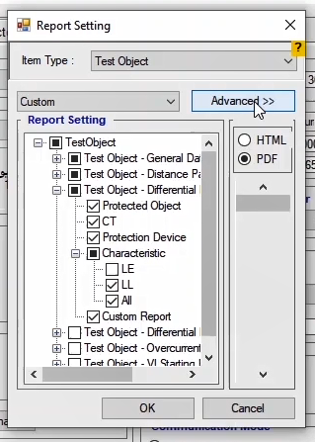
برای مثال اگر در "Item Type"، "Sequencer" انتخاب شده باشد و مواردی به عنوان پیشفرض در این قسمت تنظیم و تایید شود، پس از رفتن به روم "Sequencer" و با انتخاب گزینه‌ی "Report View" از منوی "View" و بررسی قسمت "report setting"، پس از انتخاب گزینه "Load from Template" مشاهده می‌شود، که همان تنظیمات انجام شده به صورت پیشفرض برای این قسمت در نظر گرفته شده‌اند. در بخش"Extra Tools" به کاربر این امکان داده شده تا با کلیک بر روی دکمه‌ی "Report Generator" بتواند بدون باز کردن فایل‌های تست ذخیره شده، از آنها گزارش بگیرد. پس از کلیک بر روی این دکمه، صفحه‌ایی به نام "PDF Report Creator" باز می‌شود. در این صفحه با کلیک بر روی دکمه‌ی "Select Input Files" کاربر می‏تواند فایل‌های تست خود را برای گرفتن گزارش انتخاب کند. برای مثال فایل اول انتخاب می‌شوند. همچنین کاربر می‌تواند با کلیک بر روی دکمه‌ی "Select Input Folders" فولدری شامل چند فایل تست را انتخاب کرده و آنها وارد قسمت "Files" کند که به عنوان مثال پوشه Vebko Test Files انتخاب می‌شود. با کلیک بر روی دکمه‌ی "Clear" می‌توان فایل‌های وارد شده برای گرفتن گزارش خروجی را از لیست حذف کرد.
على سبيل المثال ، إذا تم تحديد ""Item Type"، "Sequencer وتم ضبط عناصر والموافقة عليها كعناصر افتراضية في هذا القسم ، بعد الانتقال إلى " Sequencer " وتحديد خيار " Report View " من قائمة ""View " والتحقق من " "report setting "، بعد تحديد خيار" Load from Template "، سترى أن نفس الإعدادات يتم توفيرها افتراضيًا لهذا القسم. في قسم " Extra Tools " ، يُسمح للمستخدم بالنقر فوق الزر " Report Generator " للإبلاغ عنها دون فتح ملفات الاختبار المحفوظة. سيؤدي النقر فوق هذا الزر إلى فتح صفحة تسمى "PDF Report Creator". في هذه الصفحة ، من خلال النقر فوق الزر " Select Input Files " ، يمكن للمستخدم تحديد ملفات الاختبار الخاصة به لتلقي التقرير. على سبيل المثال ، يتم تحديد الملف الأول. يمكن للمستخدم أيضًا النقر فوق الزر " Select Input Folders " لتحديد مجلد يحتوي على عدة ملفات اختبار وإدخالها في قسم " Files " ، على سبيل المثال ، يتم تحديد مجلد Vebko Test Files. يمكن أن يؤدي النقر فوق الزر " Clear " إلى حذف الملفات المستوردة للحصول على تقرير الإخراج من القائمة.
For instance, if “Sequencer” is selected in the “Item Type” and some specific settings are set at default and confirmed, after entering the “Sequencer” room, selecting the “Report View” option from “View” menu and reviewing the “Report Setting” section and then selecting “Load from Template” option, you will see that the same settings are set at default for this section as well. In the "Extra Tools" section, the user is allowed to click on the "Report Generator" button and get a report on the saved test files without needing to open them. After clicking on this button, a screen called "PDF Report Creator" opens. On this screen, the user can select their test files to get a report on by clicking on the “Select Input Files” button. For example, the first two files are selected. The user can, also, by clicking on the “Select Input Folders”, select a folder including several test files. and insert them into the “Files” section. For example, “Vebko Test Files” folder is selected. By clicking on the “Clear” button, the files inserted for getting a report can be removed from the list.
Wenn beispielsweise „Sequencer“ im „Item Type“ ausgewählt ist und und einige bestimmte Einstellungen als Standard festgelegt und bestätigt sind, wählen Sie nach dem Betreten des Raums „Sequencer“ die Option „Report View“ aus dem Menü „View“ und überprüfen Sie den Abschnitt „Report Setting“. Es wird beobachtet, dass die gleichen Einstellungen als Standard für diesen Abschnitt eingestellt sind. Im Abschnitt „Extra Tools“ darf der Benutzer auf den Button „Report Generator“ klicken und einen Bericht über die gespeicherten Testdateien erhalten, ohne sie öffnen zu müssen. Nach einem Klick auf diesen Button wird ein Bildschirm mit dem Namen „PDF Report Creator“ geöffnet. Auf diesem Bildschirm kann der Benutzer seine Testdateien auswählen, um einen Bericht zu erhalten, indem er auf den Button „Select Input Files“ klickt. Beispielsweise werden die ersten beiden Dateien ausgewählt. Der Benutzer kann auch durch Anklicken der Button „Select Input Folders“ einen Ordner mit mehreren Testdateien auswählen und diese in den Abschnitt „Files“ einfügen. Zum Beispiel wird der Ordner „Example“ ausgewählt. Durch Anklicken den Button „Clear“ können die eingefügten Dateien zum Abrufen eines Berichts entfernt werden.
. Por ejemplo, si se selecciona "Secuenciador" en el "Tipo de artículo" y se establecen algunos ajustes específicos como predeterminados y se confirman, después de entrar en la sala "Secuenciador", seleccionando la opción "Vista del informe" del menú "Ver" y revisando la sección "Ajuste del informe". se observa que los mismos ajustes se establecen como predeterminados para esta sección. En la sección "Extra Tools", el usuario puede hacer clic en el botón "Report Generator" y obtener un informe sobre los archivos de prueba guardados sin necesidad de abrirlos. Después de hacer clic en este botón, se abre una pantalla llamada "PDF Report Creator". En esta pantalla, el usuario puede seleccionar sus archivos de prueba para obtener un informe haciendo clic en el botón "Seleccionar archivos de entrada". Por ejemplo, se seleccionan los dos primeros archivos. El usuario también puede, haciendo clic en el botón "Select Input Folders", seleccionar una carpeta que incluya varios archivos de prueba e insertarlos en la sección "Files". Por ejemplo, se selecciona la carpeta denominada "Ejemplo". Haciendo clic en el botón "Clear", se pueden eliminar los archivos insertados para obtener un informe.
Par exemple, si « Séquenceur » est sélectionné dans « Type d'élément » et que certains paramètres spécifiques sont définis par défaut et confirmés, après être entré dans la salle « Séquenceur », sélectionnez l'option « Affichage du rapport » dans le menu « Affichage » et passez en revue le « Séquenceur » Report Setting" puis en sélectionnant l'option "Load from Template", vous verrez que les mêmes paramètres sont également définis par défaut pour cette section. Dans la section "Extra Tools", l'utilisateur est autorisé à cliquer sur le bouton "Report Generator" et à obtenir un rapport sur les fichiers de test enregistrés sans avoir à les ouvrir. Après avoir cliqué sur ce bouton, un écran appelé « PDF Report Creator » s'ouvre. Sur cet écran, l'utilisateur peut sélectionner ses fichiers de test pour obtenir un rapport en cliquant sur le bouton « Select Input Folders ». Par exemple, le premier fichier est sélectionné. L'utilisateur peut, également, en cliquant sur « Select Input Folders », sélectionner un dossier contenant plusieurs fichiers de test et les saisir dans la section de "Files". Par exemple, peut sélectionner le dossier "Vebko Test Files". En cliquant sur le bouton "Clear", les fichiers insérés pour obtenir le rapport peuvent être supprimés de la liste.
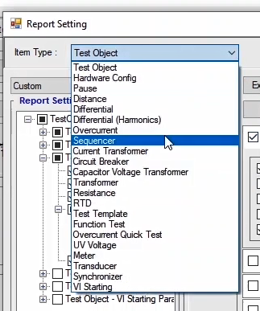
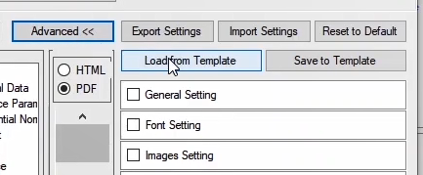
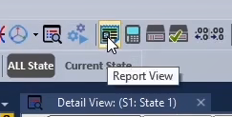
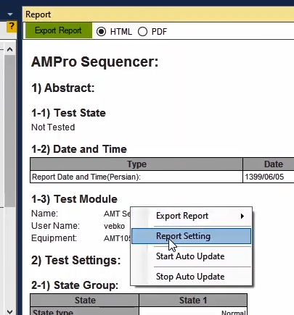
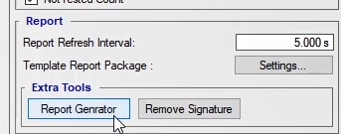
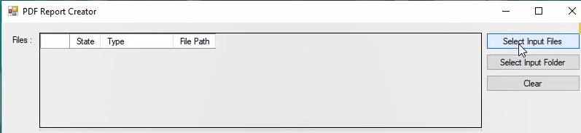
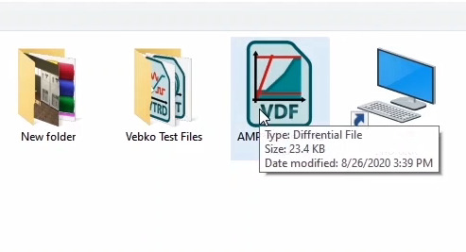
با انتخاب گزینه‌ی "Open Folder after Creating PDF" در قسمت "Other Setting" می‌توان پس از ایجاد یک گزارش، پوشه‌ای که فایل در آن ذخیره شده، نمایش داده خواهد شد. در قسمتِ "Output"، با انتخاب گزینه‌ی "Save Report in File Directory" می‌توان فایل‌های گزارش را در همان مسیری که فایل‌ها از آنجا import شده‌اند، ذخیره کرد. در صورت انتخاب گزینه‌ی "Save all Report to Selected Directory" کاربر می‏تواند یک مسیر مشخص را انتخاب کرده و تمام گزارش‌های خود را در آن مسیر ذخیره کند.
من خلال تحديد الخيار " Open Folder after Creating PDF في قسم " Other Setting " ، بعد إنشاء تقرير ، سيتم عرض المجلد الذي تم حفظ الملف فيه. في قسم " Output " ، عن طريق تحديد الخيار " Save Report in File Directory " ، يمكنك حفظ ملفات التقارير في نفس المسار الذي تم استيراد الملفات منه. إذا حددت الخيار " Save all Report to Selected Directory " ، يمكن للمستخدم تحديد مسار معين وحفظ جميع تقاريره في هذا المسار.
By selecting the “Open Folder after Creating PDF” option in the “Other Setting” section, the folder where the file is saved will be displayed right after the report is made. In the “Output” section, by selecting the “Save Report in File Directory” option, the report files can be saved at the same directory as where the files are imported from. If the “Save all Report to Selected Directory” option is selected, the user can select a specific directory and save all their reports in that directory.
Wenn Sie im Abschnitt „Other Setting“ die Option „Open Folder after Creating PDF“ auswählen, wird der Ordner, in dem die Datei gespeichert wird, direkt nach dem Erstellen des Berichts angezeigt. Im Abschnitt „Output“ können die Berichtsdateien durch Auswahl der Option „Save Report in File Directory“ im gleichen Verzeichnis gespeichert werden, aus dem die Dateien importiert werden. Wenn die Option „Save all Report to Selected Directory“ ausgewählt ist, kann der Benutzer ein bestimmtes Verzeichnis auswählen und alle seine Berichte in diesem Verzeichnis speichern.
. Al seleccionar la opción "Abrir carpeta después de crear el PDF" en la sección "Otros ajustes", la carpeta en la que se guarda el archivo se mostrará justo después de realizar el informe. En la sección "Salida", al seleccionar la opción "Guardar el informe en el directorio de archivos", los archivos del informe pueden guardarse en el mismo directorio desde el que se importan los archivos. Si se selecciona la opción "Guardar todo el informe en el directorio seleccionado", el usuario puede seleccionar un directorio específico y guardar todos sus informes en ese directorio.
En sélecionnant l'option "Open Folder after Creating PDF" après la création du " Other Setting", just après avoir créé du rapport, le dossier dans lequel le fichier est enregistré sera affiché. Dans la section" Output ", en sélectionnant l'option" Save Report in File Directory ", les fichiers de rapport peuvent être enregistré dans le même répertoire d'où les fichiers ont été importés. Si vous sélectionnez l'option "Save all Report to Selected Directory", l'utilisateur peut sélectionner un répertoire spécifique et enregistrer tous ses rapports dans ce répertoire.
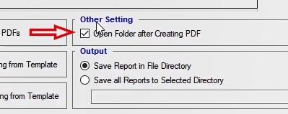
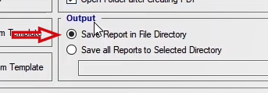
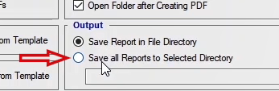
در قسمتِ "Overwrite File" دو گزینه وجود دارد. برای روشن‌تر شدن موضوع به‌عنوان مثال در این قسمت یک فایل را برای گرفتن گزارش import می‌کنیم. با انتخاب گزینه‌ی "Bypass Existing PDFs" اگر در مسیر انتخاب شده قبلاً ریپورتی برای یک فایل وجود داشته باشد، نرم افزار ریپورت دیگری برای آن فایل ایجاد نمی‎کند. باز شدن این صفحه به دلیل انتخاب گزینه "Open Folder after Creating PDF" است که می‌توان آن را غیر فعال کرد. با انتخاب گزینه‌ی "Overwrite Existing PDFs" گزارش جدید جایگزین قبلی می‎شود.
يوجد خياران في قسم " Overwrite File ". لتوضيح هذه النقطة ، على سبيل المثال ، في هذا القسم نقوم باستيراد ملف import للحصول على التقرير. بتحديد خيار " Bypass Existing PDFs " ، إذا كان هناك بالفعل تقرير عن ملف في المسار المحدد ، فلن يقوم البرنامج بإنشاء تقرير آخر لهذا الملف. يرجع فتح هذه الصفحة إلى تحديد خيار " Open Folder after Creating PDF ، والذي يمكن تعطيله. يؤدي تحديد خيار " Overwrite Existing PDFs " إلى استبدال التقرير السابق.
There are two options available in the “Overwrite File” section. In order to clarify this issue with an example, a file is imported for getting a report. By selecting the “Bypass Existing PDFs” option, if they’re already exists a report on a file in the selected directory, the software does not make another report on that file. The appearance of this screen is due to the prior selection of the “Open Folder after Creating PDF” option which can be disabled. By selecting the “Overwrite Existing PDFs”, the new report replaces the previous one.
Im Abschnitt „Overwrite File“ stehen zwei Optionen zur Verfügung. Um dieses Problem mit einem Beispiel zu verdeutlichen, wird eine Datei für die Erstellung eines Berichts importiert. Wenn Sie die Option „Bypass Existing PDFs“ auswählen, und bereits ein Bericht über eine Datei im ausgewählten Verzeichnis vorhanden ist, erstellt die Software keinen weiteren Bericht über diese Datei. Das Aussehen dieses Bildschirms ist auf die vorherige Auswahl der Option „Open Folder after Creating PDF“ zurückzuführen, die deaktiviert werden kann. Durch Auswahl der „Overwrite Existing PDFs“ ersetzt der neue Bericht den vorhergehenden.
. Hay dos opciones disponibles en la sección "Sobrescribir archivo". Para aclarar esta cuestión con un ejemplo, se importa un archivo para obtener un informe. Seleccionando la opción "Evitar PDFs existentes", si ya existe un informe sobre un archivo en el directorio seleccionado, el software no realiza otro informe sobre ese archivo. La aparición de esta pantalla se debe a la selección previa de la opción "Abrir carpeta después de crear el PDF" que puede ser desactivada. Al seleccionar la opción "Sobrescribir PDFs existentes", el nuevo informe reemplaza al anterior.
Deux options sont disponibles Dan's la section "Overwrite File". Afin de clarifier ce problème par exemple, dans cette section, nous importons un fichier pour obtenir le rapport. En sélectionnant l'option "Bypass Existing PDF s", s'il existe déjà un rapport sur un fichier dans le répertoire sélectionné, le logiciel ne créera pas un autre rapport sur ce fichier. L'ouverture de cet écran est due à la sélection de l'option "Open Folder after Creating PDF", qui peut être désactivée. En sélectionnant « Ecraser les fichiers PDF existants », le nouveau rapport remplace le precedent..
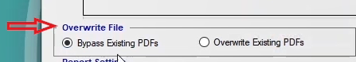
در قسمت "Report Setting" با انتخاب گزینه‌ی "Load Report Setting from File" مشخص می‌شود که برای ساختن ریپورت‌ها از تنظیمات ریپورت همان فایل‌هایی که "load" شده‌اند استفاده شود. با انتخاب گزینه "Load Report Setting From Template" از تنظیماتی که در "Template" ذخیره شده‌اند برای گرفتن ریپورت‌ها استفاده خواهد شد. در قسمتِ "Device Setting"، با انتخاب گزینه‌ی "Load Device Setting from File" مشخص می‌شود که برای ساختن گزارش‌ها از تنظیمات "Device" همان فایل‌هایی که "load" شده‌اند، استفاده خواهد شود. در حالی که در این قسمت و با انتخاب گزینه‌ی "Load Device Setting from Template" از تنظیماتی که در template ذخیره شده اند، برای ساختن ریپورت‌ها استفاده خواهد شد. با انتخاب گزینه‌ی "Include Test Object Active Test" در قسمتِ "Report Setting of Instrument"، در صورت ایجاد گزارش از فایل‌های تست instrument، تحت هر شرایطی اطلاعات موجود در زبانه‌ی "Test Object" هم وارد گزارش خواهد شد.
في قسم " Report Setting " ، عن طريق تحديد الخيار " Load Report Setting from File " ، يتم تحديد أن إعدادات التقرير لنفس الملفات التي تم " load " تُستخدم لإنشاء التقارير. تحديد خيار " Load Report Setting From Template " سيستخدم الإعدادات المحفوظة في "Templat" للحصول على التقارير. في قسم " Device Setting " ، بتحديد خيار " Load Device Setting from File " ، يتم تحديد أن إعدادات " Device " لنفس الملفات التي "تم تحميلها" سيتم استخدامها لإنشاء التقارير. في هذا القسم ، من خلال تحديد الخيار ""Load Device Setting from Template " ، سيتم استخدام إعدادات Device في النموذج لإنشاء التقارير. من خلال تحديد الخيار " Include Test Object Active Test " في قسم ""Report Setting of Instrument"" ، إذا تم إنشاء تقرير من ملفات اختبار instrument ، فسيتم أيضًا تضمين المعلومات الواردة في علامة التبويب ""Test Object " في التقرير ضمن أي ظرف من الظروف.
In the “Report Setting” section, by selecting the “Load Report Setting from File” option, it is specified that for making the reports, the setting from the loaded files should be used. By selecting the “Load Report Setting From Template” option, the settings which are saved in the Template file will be used for making the reports. In the “Device Setting” section, by selecting the “Load Device Setting from File” option, it is specified that for making the reports, the Device setting from the loaded files will be used, while in the same section, by selecting the “Load Device Setting from Template” option the settings which are saved in the Template file will be used for making the reports. By selecting the “Include Test Object Active Test” option in the “Report Setting of Instrument” section, if a report is made on the Instrument test files, the information existing in the “Test Object” tab will be included in the report under any circumstances.
Im Abschnitt „Report Setting“ wird durch Auswahl der Option „Load Report Setting from File“ angegeben, dass für die Erstellung der Berichte die Einstellung aus den geladenen Dateien verwendet werden soll. Wenn Sie die Option „Load Report Setting From Template“ wählen, werden die in der Vorlagendatei gespeicherten Einstellungen für die Erstellung der Berichte verwendet. Im Abschnitt „Device Setting“ wird durch Auswahl der Option „Load Device Setting from File“ festgelegt, für die Erstellung der Berichte die Geräteeinstellung aus den geladenen Dateien verwendet wird, während im gleichen Abschnitt durch Auswahl der Option „Load Device Setting from Template“ die in der Vorlagendatei gespeicherten Einstellungen für die Erstellung der Berichte verwendet werden. Wenn Sie im Abschnitt „Report Setting of Instrument“ die Option „Include Test Object Active Test“ auswählen, werden die auf der Registerkarte „Test Object“ vorhandenen Informationen unter allen Umständen in den Bericht aufgenommen, wenn ein Bericht über die Instrument-Testdateien erstellt wird.
. En la sección "Ajuste del informe", al seleccionar la opción "Cargar ajuste del informe desde el archivo", se especifica que para realizar los informes se debe utilizar el ajuste de los archivos cargados. Al seleccionar la opción "Cargar ajuste de informe desde plantilla", se utilizarán los ajustes que se guarden en el archivo de plantilla para realizar los informes. En la sección "Device Setting", al seleccionar la opción "Load Device Setting from File", se especifica que para hacer los informes se utilizará el ajuste del dispositivo de los archivos cargados, mientras que en la misma sección, al seleccionar la opción "Load Device Setting from Template", se utilizarán los ajustes que están guardados en el archivo Template para hacer los informes. Seleccionando la opción "Incluir Objeto de prueba activo" en la sección "Configuración del informe del instrumento", si se realiza un informe sobre los archivos de prueba del instrumento, la información existente en la pestaña "Objeto de prueba" se incluirá en el informe bajo cualquier circunstancia.
Dans la section " Report Setting", en sélectionnant de l'option « Load Report Setting from File », il est spécifié que pour créer des rapports, les paramètres de rapport des mêmes fichiers "chargés", sont utilisés. En sélectionnant de l'option « Load Report Setting From Template », les paramètres enregistrés dans le « Template » seront utilisés pour obtenir des rapports. Dans la section « Device Setting », en sélectionnant l'option « Load Device Setting from File », il est spécifié que les paramètres « Device » des mêmes fichiers « load » seront utilisés pour créer des rapports. Dans cette section, en sélectionnant l'option « Load Device Setting from template », les paramètres enregistrés dans le "template" seront utilisés pour créer des rapports. En sélectionnant l'option "Include Test Objet Active Test" dans la section "Repport Setting of Instrument", si un rapport est créé à partir des fichiers de test de l'instrument, les informations contenues dans l'onglet "Test object" seront incluses dans le rapport sous n'importe quel conditions.
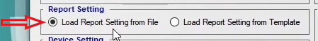
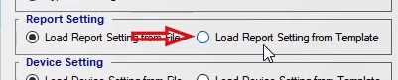
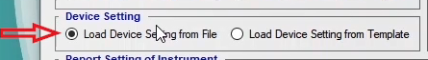
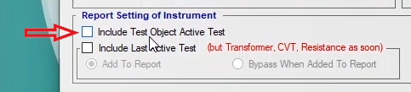
با انتخاب گزینه‌ی "Include Last Active Test" فایل‌های تست تجهیزاتی که ذخیره شده و آخرین تست انجام شده توسط کاربر"Clear" نشده باشد با انتخاب رادیو باتن "Add to Report" گزارش آن تست نیز در خروجی قرار می‌گیرد اما اگر کاربر نتیجه تست را در گزارش خروجی اضافه کرده باشد با انتخاب رادیوباتن "Bypass When Added To Report" نرم افزار مجددا نتیجه تست را در گزارش خروجی قرار نمی‌دهد.
من خلال تحديد الخيار " Include Last Active Test " ، فإن ملفات اختبار المعدات التي تم حفظها وآخر اختبار أجراه المستخدم لم يتم " Clear " ، عن طريق تحديد زر الاختيار " Add to Report " ، سيكون تقرير الاختبار الإخراج ، ولكن إذا قام المستخدم بإرجاع نتيجة الاختبار في تقرير الإخراج ، عن طريق تحديد زر الاختيار ""Bypass When Added To Report " ، فلن يضع البرنامج نتيجة الاختبار في تقرير الإخراج مرة أخرى.
By selecting “Include Last Active Test” option, the previously saved equipment test files and the last performed test which has not been cleared by the user, by selecting “Add to Report” radio-button the report of that test is added to the report as well but if the user has added the test result to the output report, by selecting “Bypass When Added To Report” radio-button, the software does not add the test result to the output report again.
Durch Auswahl der Option "Include Last Active Test", der zuvor gespeicherten Gerätetestdateien und der zuletzt durchgeführten Prüfung, die vom Benutzer nicht gelöscht wurde, durch Auswahl des Optionsfeldes "Add to Report" wird der Bericht dieser Prüfung ebenfalls zum Bericht hinzugefügt, aber wenn der Benutzer das Testergebnis zum Ausgabebericht hinzugefügt hat, fügt die Software durch Auswahl des Optionsfeldes "Bypass When Added to Report" das Testergebnis nicht erneut zum Ausgabebericht hinzu.
Al seleccionar la opción "Incluir la última prueba activa", los archivos de prueba del equipo previamente guardados y la última prueba realizada que no haya sido borrada por el usuario, al seleccionar el botón de radio "Añadir al informe" el informe de esa prueba se añade también al informe, pero si el usuario ha añadido el resultado de la prueba al informe de salida, al seleccionar el botón de radio "Omitir cuando se añade al informe", el software no añade el resultado de la prueba al informe de salida de nuevo.
En sélectionnant l'option "Include Last Active Test", les fichiers de test des équipements précédement enregistrés et le dernier test effectué qui n'a pas été effacé par l'utilisateur, en sélectionnant le bouton radio " Add to report ", le rapport de test sera également ajouté au rapport également, mais si l'utilisateur a ajouté le résultat du test au rapport de sortie, en sélectionnant le bouton radio "Bypass when Added To Report", le logiciel ne remettra pas le résultat du test à nouveau dans le rapport de sortie.
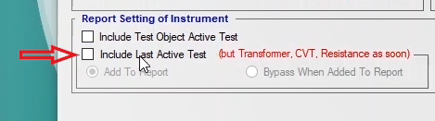
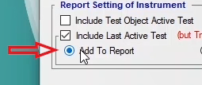
در صفحه‌ی "Preferences" در قسمتِ "Extra Tools"، با کلیک بر روی دکمه‌ی "Remove Signature"، صفحه‌ای به نام "Remove Signature from Report" باز می‌شود که در آن کاربر می‎تواند امضاهای موجود در گزارش فایل‌های مورد نظر خود را پاک کند. در این صفحه با کلیک بر روی دکمه‌ی "Select Input Files"، کاربر فایل‎های خود را برای حذف امضا انتخاب می‌کند. اما با کلیک بر روی دکمه‌ی "Select Input Folder" می‌تواند یک فولدر شامل چند فایل گزارش را انتخاب و فایل‌های درون آن را به طور یکجا وارد این لیست کند. پس از آنکه فایل‌های گزارش به لیست اضافه شد. با زدن دکمه‌ی "Modify"، امضاهای موجود در گزارش به همراه کادر دور آن و نام‌های اضافه شده به امضا، حذف خواهند شد.
في صفحة " Preferences " في قسم " Extra Tools " ، يؤدي النقر فوق الزر " Remove Signature " إلى فتح صفحة تسمى " Remove Signature from Report " حيث يمكن للمستخدم حذف التوقيعات في تقرير الملفات التي يريدها. ببطء في هذه الصفحة ، بالنقر فوق الزر " Select Input Files " ، يقوم المستخدم بتحديد ملفاته لحذف التوقيع. ولكن بالنقر فوق الزر " Select Input Folder " ، يمكنك تحديد مجلد يحتوي على العديد من ملفات التقارير وإضافة الملفات الموجودة بداخله إلى هذه القائمة في وقت واحد. بعد إضافة ملفات التقرير إلى القائمة. سيؤدي النقر فوق الزر " Modify " إلى حذف التوقيعات في التقرير ، بالإضافة إلى المربع المحيط به والحروف المضافة إلى التوقيع.
By clicking on the “Remove Signature” button in the “Extra Tools” section on the “Preferences” screen, a new screen named “Remove Signature from Report” appears in which the user can remove the existing signatures from the reports on their desired files. On this screen, by clicking on the “Select Input Files” button, the user selects their files for removing the signature. By clicking on the “Select Input Folder” button, the user can select a folder containing several report files and import all of these files into this list altogether. After the report files have been added to the list, by clicking on the “Modify” button, the existing signatures in the report will be deleted along with the framework around the report as well as the added names to the signature.
Durch Anklicken des Buttons „Remove Signature“ im Abschnitt „Extra Tools“ auf dem Bildschirm „Preferences“ erscheint ein neuer Bildschirm mit dem Namen „Remove Signature from Report“, in dem der Benutzer die vorhandenen Signaturen aus den berichten über die gewünschten Dateien entfernen kann. Auf diesem Bildschirm wählt der Benutzer durch Anklicken des Buttons „Select Input Files“ seine Dateien zum Entfernen der Signatur aus. Durch Klicken auf das Button „Select Input Folder“ kann der Benutzer einen Ordner mit mehreren Berichtsdateien auswählen und alle diese Dateien zusammen in diese Liste importieren. Nachdem die Berichtsdateien der Liste hinzugefügt wurden, werden durch Klicken auf das Button „Modify“ die vorhandenen Signaturen im Bericht zusammen mit dem Framework um den Bericht herum sowie den hinzugefügten Namen zur Signatur gelöscht.
. Al hacer clic en el botón "Remove Signature" de la sección "Extra Tools" de la pantalla "Preferences", aparece una nueva pantalla denominada "Remove Signature from Report" en la que el usuario puede eliminar las firmas existentes de los informes en sus archivos deseados. En esta pantalla, haciendo clic en el botón "Select Input Files", el usuario selecciona sus archivos para eliminar la firma. Haciendo clic en el botón "Select Input Folder", el usuario puede seleccionar una carpeta que contenga varios archivos de informe e importar todos estos archivos en esta lista en conjunto. Una vez que los archivos del informe se han añadido a la lista, al hacer clic en el botón "Modificar", las firmas existentes en el informe se eliminarán junto con el marco que rodea al informe, así como los nombres añadidos a la firma.
En cliquant sur le bouton "Remove signature" dans la section "Extra Tools " de l'écran "Preferences", apparaît un écran nommé "Remove Signature from Report" dans lequel l'utilisateur peut supprimer les signatures existantes des rapports sur les fichiers souhaités . Sur cet écran, en cliquant sur le bouton "Select Input Files", l'utilisateur sélectionne ses fichiers pour supprimer la signature. Mais en cliquant sur le bouton « Select Input Files », l'utilisateur peut sélectionner un dossier contenant plusieurs fichiers de rapport et importer tous ces fichiers dans cette liste. Une fois les fichiers de rapport ajoutés à la liste, en cliquant sur le bouton "Modify", les signatures existantes dans le rapport seront supprimées ainsi que le cadre autour du rapport et plus encore les noms ajoutés à la signature.
